Colégio Pedro II – Campus Humaitá I

5
Nome: ___________________________________________________
5º ano - Turma: ________ Data: 28 / 10 / 2015
5ª Aula de Recuperação – 2º Período – Matemática

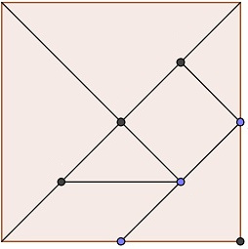
Tangram é um quebra-cabeça chinês formado por 7 peças: cinco triângulos, um quadrado e um paralelogramo). Veja a figura.

1) Na malha quadriculada ao lado , composta por quadradinhos de lado 1 cm, Vanessa resolveu criar um quebra cabeças parecido com o tangram.
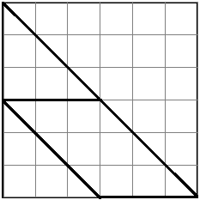
Ele também tem o formato quadrado, porém possui apenas quatro peças. Em relação ao quebra-cabeça criado por Vanessa, determine:

a) a medida do lado do quadrado: _______________
b) a área total do quebra-cabeça: ________________
c) a área de cada peça:
- triângulo grande: ________________
- triângulo pequeno: ______________
- paralelogramo: ________________

2) Escreva um número decimal equivalente a cada fração e localize-o na reta numérica.
(A) $\frac{6}{5}$ = ______ (B) $\frac{3}{6}$ = ______ (C) $\frac{9}{4}$ = ______ (D) $\frac{\text{21}}{5}$ = ______

3) Coloque em ordem crescente os números: 0,34 - 0,5 - 0,175 - 0,08 - 0,069

_______________________________________________________________________________

4) Resolva as expressões numéricas:
a) 2 + 0,27 – $\frac{1}{4}$ + $3\frac{1}{5}$ = _________ b) 3,2 + 0,75 + 11,5 = _________

c) 3 ÷ 10 + 0,4 x 100 = _________ d) 4,35 x 1 000 – 60,3 ÷ 10 = _________

5) Escreva a forma irredutível das frações.

a) $\frac{\text{210}}{\text{150}}$= b) $\frac{\text{80}}{\text{415}}$=

6) Arme e efetue.

a) 24 035 x 46 = | b) 2 403 000 – 57 600 = | c) 2 415 ÷ 23 =

7) Na escola de Carlos foi feita uma pesquisa com 1 200 alunos para saber qual o meio de comunicação mais utilizado. Veja no gráfico o resultado da pesquisa.
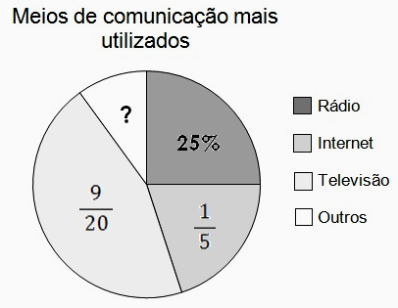
a) Indique a parte de alunos que prefere “outros” na forma de:
- fração: ________
- porcentagem: _______
- número decimal: _______

b) Calcule o número de alunos que prefere cada um dos meios de comunicação apresentados no gráfico e complete todas as linhas da tabela.

Meio de comunicação  mais utilizado | Fração | Porcentagem | Número de alunos
Rádio |  | 25%
Internet | $$\frac{1}{5}$$
Televisão | $$\frac{9}{\text{20}}$$
Outros

